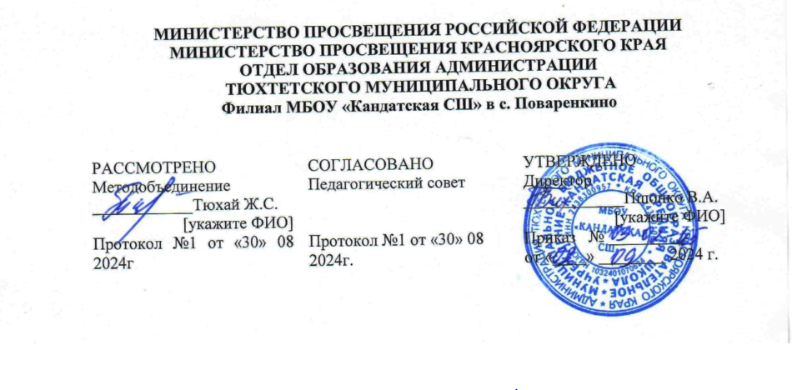

**РАБОЧАЯ ПРОГРАММА КУРСА ВНЕУРОЧНОЙ ДЕЯТЕЛЬНОСТИ**

(ID 5831684)

**Успешное чтение**

для обучающихся 1-2 классов

**с.Поварёнкино 2024г**

**Пояснительная записка.**

     Рабочая программа по внеурочной деятельности «Успешное чтение» составлена на основании приказа Министерства образования и науки РФ №1576 от 31 декабря 2015 г. «О внесении изменений в федеральный государственный образовательный стандарт начального общего образования, утвержденный приказом Министерства образования и науки Российской Федерации от 6 октября 2009 г. № 373.

**Результаты освоения курса внеурочной деятельности.**

**Учащиеся научатся:**

**-** осознавать цель чтения в соответствии с содержанием и собственным интересом к чтению;

- ориентироваться в информационном аппарате книги, её элементах, опираться на них при выборе книги;

- просматривать и выбирать книги для самостоятельного чтения и поиска нужной информации;

- осмыслять нравственное содержание пословиц, поговорок, мудрых изречений русского народа, соотносить их нравственный смысл с изучаемыми произведениями и реалиями жизни;

- распределять загадки на тематические группы, составлять собственные загадки на основе предложенного алгоритма;

- соотносить заголовок текста с его содержанием, осознавать взаимосвязь содержание текста с его заголовком (почему так называется);

- определять характер литературных героев, приводить примеры их поступков в соответствии с качествами героя прочитанного или прослушанного текста.

**Учащиеся получат возможность научиться:**

- осознавать смысл традиций и праздников русского народа, сохранять традиции семьи и школы, осмысленно готовится к национальным праздникам;

- составлять высказывания о самых ярких и впечатляющих событиях, происходящих в дни семейных праздников, делиться впечатлениями о праздниках с друзьями и товарищами по классу;

- употреблять пословицы и поговорки в диалогах и высказываниях на заданную тему.

- понимать и осознавать, почему поэт воспевает родную природу, какие чувства при этом испытывает, как это характеризует самого поэта;

- рассуждать о категориях «добро» и «зло», «красиво» и «безобразно», употреблять данные понятия и их смысловые оттенки в своих оценочных высказываниях;

- находить книги для самостоятельного чтения в различных библиотеках (школьной, домашней, городской, виртуальной и др.);

- при выборе книг и поиске информации опираться на информационный аппарат книги, её элементы;

- получать удовольствие от самостоятельного чтения произведений различных жанров;

-делиться своими впечатлениями о прочитанных книгах, участвовать в диалогах и дискуссиях о прочитанных книгах;

- пользоваться тематическим каталогом в школьной библиотеке.

**ЛИЧНОСТНЫЕ, МЕТАПРЕДМЕТНЫЕ, ПРЕДМЕТНЫЕ РЕЗУЛЬТАТЫ ОСВОЕНИЯ КОНКРЕТНОГО УЧЕБНОГО ПРЕДМЕТА, КУРСА**

Личностными результатами являются следующие умения:

– оценивать поступки людей, жизненные ситуации с точки зрения общепринятых норм и ценностей; оценивать конкретные поступки как хорошие или плохие;

– эмоционально «проживать» текст, выражать свои эмоции;

– понимать эмоции других людей, сочувствовать, сопереживать;

– высказывать своё отношение к героям прочитанных и прослушанных произведений, к их поступкам.

Средство достижения этих результатов – тексты литературных произведений, вопросы и задания к ним; просмотр спектаклей и их обсуждение.

Метапредметными результатами  является формирование универсальных учебных действий (УУД).

Регулятивные УУД:

– определять и формировать цель деятельности на занятии с помощью учителя;

– проговаривать последовательность действий на занятии;

– учиться высказывать своё предположение (версию) на основе работы с иллюстрацией книги;

– учиться работать по предложенному учителем плану

Средством формирования регулятивных УУД служит технология продуктивного чтения.

Познавательные УУД:

– ориентироваться в книге (на развороте, в оглавлении);

– находить ответы на вопросы в тексте, иллюстрациях;

– делать выводы в результате совместной работы класса и учителя;

– преобразовывать информацию из одной формы в другую: подробно пересказывать небольшие тексты, инсценировка небольших текстов.

Средством формирования познавательных УУД служат тексты книг, просмотр спектаклей, посещение библиотеки.

Коммуникативные УУД:

– оформлять свои мысли в устной и письменной форме (на уровне предложения или небольшого текста);

– слушать и понимать речь других;

– выразительно читать и пересказывать текст;

– договариваться с одноклассниками совместно с учителем о правилах поведения и общения и следовать им;

– учиться работать в паре, группе; выполнять различные роли (лидера исполнителя).

Средством формирования коммуникативных УУД служит технология продуктивного чтения и организация работы в парах и малых группах.

Предметные результаты реализации программы:

1. Проявление интереса к книге, расширение читательского кругозора.
2. Умение работать с книгой.
3. Умение работать с текстом.
4. Заинтересованность и активное участие родителей по развитию познавательных  способностей у своих детей.

**СОДЕРЖАНИЕ УЧЕБНОГО ПРЕДМЕТА, КУРСА**

* 1. класс

Тема 1. Вводное занятие.

Дружба  заботой да  подмогой  крепка. Что я  читал летом

Особенности организации работы кружка «Успешное чтение». Правила поведения на занятиях. Формирование   партнерских   отношений  в   группе, самодисциплины, умения организовывать себя. Техника безопасности.

Тема 2. «Россия – родина моя…». «Осень к нам в окошко заглянула…». . Знакомство с библиотекой школы. Правила пользования школьной библиотекой. Чтение и слушание произведений. Рассматривание книг.

Тема 3. Праздник « Мамочка, мама, мама моя…» . Знакомство с произведениями малого фольклорного жанра, о маме. Проба пера. Мини - сочинение о маме. Беседа. Чтение рассказа о маме. Смастерим подарок маме. Читаем наизусть стихи. Подарок для мамы. Читаем, поем, мастерим.

Тема 4. Рождественская викторина. Эвристическая беседа. Читаем, думаем, запоминаем. Подготовка интересных вопросов викторины Поделка для праздника. Отгадай, узнай, скажи.

Тема 5. «Уж сколько раз твердили миру…». Изба - читальня (басни И.А.Крылова). Читаем, думаем, обсуждаем. Читаем и рисуем, играем Читаем и слушаем.

Тема 6. Мои звери. «Мы в ответе за тех, кого приручили…» (ко дню Земли).  Фотовыставка. Читаем, обсуждаем, рисуем. Рассказы детей о своих питомцах. Проба пера. Фотографии животных Презентация  Фотовыставки

Тема 7. Детства счастливые годы. «Самое главное». Письмо другу. Чтение на лето. Читаем, слушаем, обсуждаем. Пишем письмо. Читаем свои письма. Лучшее письмо

**Формы организации внеурочной деятельности:**

* Экскурсии
* Проекты
* Общественно-полезная практика
* Библиотечные вечера
* Конкурсы
* Викторины
* Познавательные игры

**Виды внеурочной деятельности:**

• Игровая

• Познавательная

• Проблемно-ценностное общение

• Досугово - развлекательная деятельность

• Художественно- литературное творчество

**ТЕМАТИЧЕСКОЕ ПЛАНИРОВАНИЕ.**

**1-2 класс**  **34 ч.**

|  |  |  |  |  |
| --- | --- | --- | --- | --- |
| № | Тема курса | Количество часов | Вид контроля | |
| проект | Промежуточная аттестация |
|  | Вводное занятие. | 2 |  |  |
|  | «Россия – родина моя…». «Осень к нам в окошко заглянула…». | 3 |  |  |
|  | Праздник « Мамочка, мама, мама моя…» . | 3 | 1 |  |
|  | Рождественская викторина. | 5 |  |  |
|  | «Уж сколько раз твердили миру…». | 7 |  |  |
|  | Мои звери. «Мы в ответе за тех, кого приручили…» | 10 |  |  |
|  | Детства счастливые годы. «Самое главное». | 4 | 1 | 1 |
|  | **ИТОГО** | **34** | **2** | **1** |

**КАЛЕНДАРНО - ТЕМАТИЧЕСКОЕ ПЛАНИРОВАНИЕ.**

**1-2 класс**

|  |  |  |  |
| --- | --- | --- | --- |
| №  урока | Дата проведения | | Тема урока |
| по плану | по факту |
| 1 |  |  | Вводное занятие. |
| 2 |  |  | Конкурс рисунков по  прочитанным книгам |
| 3 |  |  | «Россия – родина моя…». |
| 4 |  |  | Конкурсная программа «Путешествие в море книг» |
| 5 |  |  | «Осень к нам в окошко заглянула…». |
| 6 |  |  | Стихи о маме |
| 7 |  |  | Произведения о маме |
| 8 |  |  | Проект. Стихи для мамы. |
| 9 |  |  | Путешествие в сказку |
| 10 |  |  | Сказки народов мира |
| 11 |  |  | Рождество –мой любимый праздник |
| 12 |  |  | Литературная игра- викторина |
| 13 |  |  | Рождественские стихи |
| 14 |  |  | «Уж сколько раз твердили миру…». |
| 15 |  |  | Книгу прочитал-на крыльях полетал |
| 16 |  |  | Басни Л.Н. Толстого |
| 17 |  |  | Басни Л.Н. Толстого |
| 18 |  |  | Басни И.А. Крылова |
| 19 |  |  | Басни И.А. Крылова |
| 20 |  |  | Книжка-малышка «Басни» моими руками |
| 21-22 |  |  | Мои звери. «Мы в ответе за тех, кого приручили…» |
| 23-24 |  |  | О братьях наших меньших К. Ушинский |
| 25-26 |  |  | Рассказы Н.Сладкова, В.Дурова |
| 27-28 |  |  | Сказки и стихи  К.Чуковского. |
| 29-30 |  |  | «Моё любимое животное» Проба пера. |
| 31 |  |  | Детства счастливые годы. «Самое главное». |
| 32 |  |  | **Промежуточная аттестация.** |
| 33 |  |  | Смешинки С.Михалков, Б.Заходер |
| 34 |  |  | «И в шутку, и всерьез». Рассказы Н. Носова. |